

BENEMERITA UNIVERSIDAD AUTONOMA DE AGUASCALIENTES

CENTRO DE CIENCIAS BASICAS

COMPUTACION INTELIGENTE

LENGUAJES DE COMPUTACION III

“EXAMEN PRIMER PARCIAL”

SANDOVAL PEREZ JOSE LUIS ID: 261731

EVIDENCIAS PROGRAMA PILAS

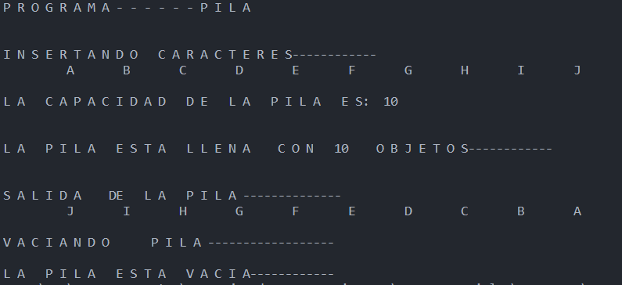

EVIDENCIA PROGRAMA FILA

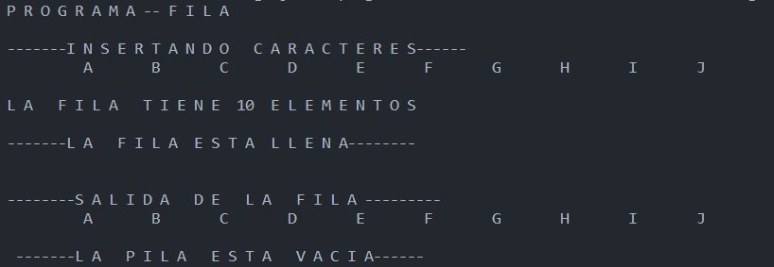

EVIDENCIA PROGRAMA LISTA

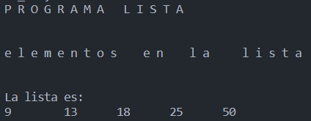

CÓDIGO PROGRAMA PILAS

class Pila_E1{

    char pila[];

    int tope;

    public Pila_E1(int size){

        pila=new char[size];

        tope=0;

    }

    public void push(char ch){

        if(tope==pila.length){

            System.out.println("-----L A   P I L A  E S T A  L L E N A ----- ");

            return;

        }

        pila[tope]=ch;

        tope++;

    }

    public char pop(){

        if(tope==0){

            System.out.println("L A   P I L A   E S T A  V A C I A ");

            return (char) 0;

        }

        tope--;

        return pila[tope];

    }

    public boolean Llena(){

        return tope==pila.length;

    }

    public boolean Vacia(){

        return tope==0;

    }

    public int capacidad(){

        return pila.length;

    }

    public int numObjetos(){

        return tope;

    }

    public static void main(String[] args){

        Pila_E1 Pila= new Pila_E1(10);

        char ch;

        System.out.print("P R O G R A M A - - - - - - P I L A \n");

        System.out.print("\n\nI N S E R T A N D O   C A R A C T E R E S------------\n");

        for (int i=0;i<10;i++){

            System.out.print("\t");

            Pila.push((char)('A' + i));

            System.out.print(" ");

            System.out.print((char)('A'+i));

        }

        System.out.println("\n\nL A   C A P A C I D A D   D E   L A   P I L A   E S:  " + Pila.capacidad());

        if(Pila.Llena()){

            System.out.println("\n\nL A   P I L A   E S T A   L L E N A    C O N   " + Pila.numObjetos() + "    O B J E T O S------------\n");

            System.out.print("\nS A L I D A    DE   L A   P I L A --------------\n");

            while(!Pila.Vacia()){

                System.out.print("\t");

                ch=Pila.pop();

                System.out.print(" "+ ch);

            }

        }

        System.out.println("\n\nV A C I A N D O      P I L A ------------------");

        if(Pila.Vacia()){

            System.out.println("\nL A   P I L A   E S T A   V A C I A------------");

        }

    }

}

CÓDIGO PROGRAMA LISTA

public class Fila_E2 {

        int max;

        int aux1,aux2=-1;

        char Fila[];

        public Fila_E2(int size){

            Fila=new char[size];

            max=0;

            aux1=0;

        }

        public void Insertar(char C) {

         if(max==Fila.length ) {

         System.out.println("\nCola llena !!!");

          return;

         }

         aux1=1;

         Fila[max]=C;

         max++;

        }

        public char Eliminar() {

            if(max==0){

              System.out.print("L A   F I L A   E S T A   V A C I A ");

              return(char)0;

            }

            aux1++;

            aux2++;

            if(aux1-1>max){

                aux1=0;

                max=0;

                return 0;

            }else{

                return Fila[aux2];

            }

        }

        public boolean filallena(){

            return max==Fila.length;

        }

        public boolean Vacia(){

            return max==0;

        }

        public int objetos(){

            return max;

        }

   // Funcion principal

   public static void main(String args[]){

    char ch;

    Fila_E2 e1=new Fila_E2(10);

    System.out.print("P R O G R A M A -- F I L A \n");

    System.out.print("\n-------I N S E R T A N D O   C A R A C T E R E S------\n");

    for (int i=0;i<10;i++){

        System.out.print("\t");

        e1.Insertar((char)('A'+i));

        System.out.print(" ");

        System.out.print((char) ('A'+i));

    }

    if(e1.filallena()){

        System.out.println("\n\nL A   F I L A   T I E N E  "+ e1.objetos() + "  E L E M E N T O S ");

        System.out.println("\n-------L A   F I L A  E S T A  L L E N A-------- \n\n");

        System.out.println("--------S A L I D A   D E   L A   F I L A ---------");

        while(!e1.Vacia()){

            System.out.print("\t");

            ch=e1.Eliminar();

            System.out.print(" " + ch);

        }

    }

    if(e1.Vacia()){

    System.out.println("\n\n -------L A   P I L A   E S T A   V A C I A------");

    }

   }

}

CÓDIGO PROGRAMA LISTA

public class Lista_E3 {

    class Node{

        int dato;

        Node Apuntador;

        public Node(int dato){

            this.dato = dato;

            this.Apuntador = null;

        }

        public Node(int dato, Node apuntador){

            this.dato = dato;

            this.Apuntador = apuntador;

        }

    }

        Node N1, Nf;

        String nombre;

        public Lista_E3(){

            this("Lista");

        }

        public Lista_E3(String nombre){

            this.nombre = nombre;

            N1 = Nf = null;

        }

        public void insertarAlFinal(int dato){

            if (estaVacia()) {

                N1 = Nf = new Node(dato);

            }else{

                Nf = Nf.Apuntador = new Node(dato);

            }

        }

        public boolean estaVacia(){

            return N1 == null;

        }

        public void imprimir(){

            if (estaVacia()) {

                System.out.println("La lista esta vacia");

            }else{

                System.out.println("La lista es: ");

                Node actual = N1;

                while (actual != null) {

                    System.out.print(actual.dato);

                    actual = actual.Apuntador;

                    System.out.print("\t ");

                }

            }

        }

        public static void main (String[] args){

            System.out.println("P R O G R A M A   L I S T A\n")   ;

            System.out.println("\ne l e m e n t o s    e n    l a     l i s t a \n\n");

            Lista_E3 list = new Lista_E3();

            list.insertarAlFinal(9);

            list.insertarAlFinal(13);

            list.insertarAlFinal(18);

            list.insertarAlFinal(25);

            list.insertarAlFinal(50);

            list.imprimir();

        }

    }

Conclusiones

Los ejercicios realizados resultaron un poco dificiles de realizar, sobretodo el de fila, conociamos como funcionaba pero lo conociamos de diferente nombre. Definitivamente haber realizado los programas en clase y entender todo lo de las clases vistas ayudó a la entrega de estos ejercicios.

Referencias

*🥇🥇 Colas en Java*. (s. f.). Recuperado 15 de septiembre de 2022, de [https://www.ciberaula.com/cursos/java/colas_java.php#:%7E:text=Los%20elementos%20de%20la%20cola,se%20denomina%20desencolar%20(dequeue).](https://www.ciberaula.com/cursos/java/colas_java.php%23:%7E:text=Los%20elementos%20de%20la%20cola,se%20denomina%20desencolar%20(dequeue).)